ЗАДАЧА № 3

**ЧЕЛОВЕКО-МАШИННЫй ИНТЕРФЕЙС**

Проблема эффективного взаимодействия человека и машины всегда была практически значимой. Поиск удобного для человека способа передачи команды роботу-манипулятору представляется актуальным.

Традиционные клавиатура, мышка и джойстик считаются устаревшей технологией и ожидают замены на более современные решения, основанные на микроэлектронике и научных достижениях в области искусственного интеллекта, распознавания образов.

В настоящее время существует большое количество решений на основе микропроцессорной техники для эффективного взаимодействия человека и машины.

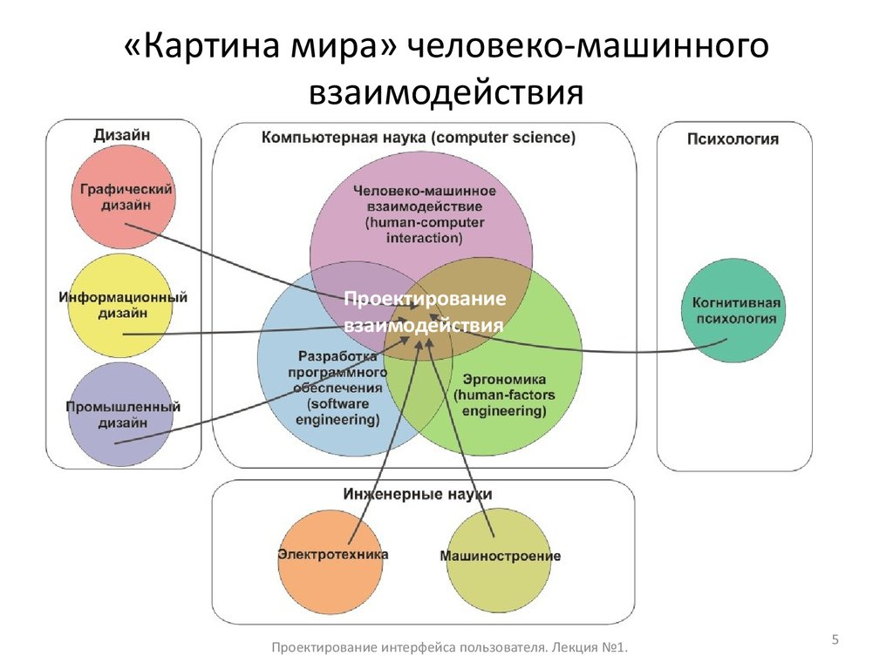

***Задание:***

* *Предложите свой способ передачи команд от человека роботу-манипулятору.*
* *Чем этот способ будет лучше/хуже существующих?*
* *Опишите области применения.*
* *Изобразите и опишите блок-схему способа передачи команд от человека роботу-манипулятору.*
* *Оцените стоимость реализации проекта для производителя и внедрения для конечного потребителя.*

Статьи, материалы для подготовки:

1. Человеко-машинный интерфейс — URL <https://studopedia.ru/view_mashinostroenie.php>
2. Юревич Е.И. Управление роботами и робототехническими системами — URL <http://elib.spbstu.ru/dl/326.pdf/download/326.pdf> (дата обращения: 26.09.2019)
3. НПО “Андроидная техника” — URL <https://npo-at.com/> (дата обращения: 26.09.2019)